Володимир – Волинська спеціалізована школа - інтернат І –ІІІ ступеня
«Центр освіти та соціально-педагогічної підтримки»
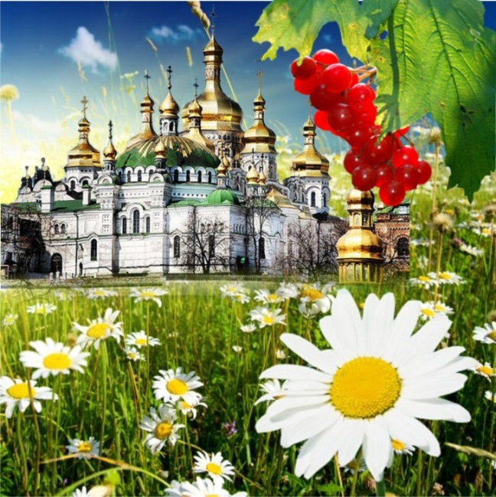

Вихователь: Лобацька Лідія Миколаївна


Проект
«Ти будеш жити, Україно, країна щастя і добра»
Мета проекту: виховання національно свідомих громадян, патріотів своєї Батьківщини, спадкоємців і продовжувачів національно-патріотичних, культурно-історичних традицій, які спираються на систему духовно-моральних цінностей, які властиві українському народові: шанобливе ставлення до людини, милосердя, вірність, щирість, честь, гідність, працьовитість, віра в добро, безкорислива допомога, моральна відповідальність перед самим собою, своєю родиною, Батьківщиною.
Резюме проекту:
1. Тематична спрямованість проекту: творчий, виховний, колективний
2. Назва проекту: «Ти будеш жити, Україно, країна щастя і добра».
3. Назва закладу: Володимир-Волинська спеціалізована школа-інтернат І-ІІІ ступенів «Центр освіти та соціально-педагогічної підтримки»
4. Виконавці проекту: вихованці сьомих класів, класні керівники, вихователі.
5. Партнери та спонсори проекту: громадські організації, заклади культури міста, ФК БРВ «ВІК», батьківський комітет.
6. Цільова аудиторія: вихованці школи.
7. Завдання проекту:
- Завдання-мінімум: виховання у вихованців громадянськості, патріотизму як найважливіших духовно-моральних і соціальних якостей, готовності до активного прояву в різних сферах життя суспільства;
- Завдання максимум: сформованість у вихованців високих моральних цінностей, патріотизму, свідомості, любові до рідної землі, родини, народу, бажання сприяти історико-культурному розвитку України; виховання дисциплінованості, сумлінності та чесності, поваги до Конституції України, Законів України, державної символіки; формування здорового способу життя, прагнення фізичного саморозвитку, сприяння протидії негативним впливам і явищам, які існують у сучасному суспільстві;
8. Термін реалізації проекту: 2016-2017 н.р.
9. Етапи реалізації проекту:
Діагностично-інформаційний етап
№ з/п | Назва заходу | Термін реалізації | Виконавець | Напрямки виховної діяльності | Примітка
- 1. | Моніторинг ситуації на момент початку проекту | Вересень | Класні керівники | План реалізації проекту
- 2. | Визначення основних напрямів роботи | Вересень | Класні керівники, вихователі | План реалізації проекту

Організаційний етап
№ з/п | Назва заходу | Термін реалізації | Виконавець | Напрямки виховної діяльності | Примітка
- 1. | Формування теми проекту. | Вересень | Класні керівники, вихователі | План реалізації проекту
- 2. | Визначення мети, завдань проекту | Вересень | Класні керівники, вихователі | План реалізації проекту
- 3. | Створення ініціативних груп | Вересень | Класні керівники, вихователі | План реалізації проекту
- 4. | Розподіл обов’язків | Вересень | Класні керівники, вихователі | План реалізації проекту
- 5. | Формування плану реалізації проекту. | Вересень | Учасники проекта | План реалізації проекту
Практична реалізація проекту
№ з/п | Назва заходу | Термін реалізації | Виконавець | Напрямки виховної діяльності | Примітка
 | День поминання полеглих за Україну в усіх війнах і боях. Акція «Запали свічку» | Вересень | Класні керівники | Національно – патріотичне та сімейне виховання
 | Збір інформації учнями про розстріл нацистами мирного населення в урочищі Бабин Яр | Вересень | Ініціативні групи | Національно – патріотичне виховання та пошукова діяльність
 | Екскурсія у с. П'ятидні до місця загибелі євреїв «Володимирський Бабин Яр» | Вересень | Класні керівнини | Сімейне виховання та національно – патріотичне виховання
 | Перегляд з подальшим обговоренням мультимедійної презентації «Біля Бабиного Яру плаче вітер, сивий як пророк» | Вересень | Лобацька Л.М. | Художньо – естетичне та національно – патріотичне виховання
 | Екскурсія в музей школи «Віночок українських символів» | Вересень | Лящук Г.М. | Художньо – естетичне виховання
 | Пошук вихованцями інформації про зародження українського козацтва в Україні. Підготовка міні -проектів:  «Перші згадки про козаків у історичних джерелах»;  «Життя і побут козаків»;  «Військове мистецтво козаків»;  «Запорізька Січ – Козацька республіка»;  «Розвиток козацтва на Волині» | Жовтень | Ініціативні групи | Художньо – естетичне, національно – патріотичне виховання та пошукова діяльність
 | Екскурсія у Володимир-Волинський історичний музей «Пам'ять живе» | Жовтень | Вихователі | Художньо – естетичне та національно – патріотичне виховання
 | Екскурсія в національний музей-заповідник «Поле Берестецької битви» | Листопад | Форманюк Л.М  Лобацька  Л. М. | Національно – патріотичне та еколого – натуралістичне виховання
 | Історико – народознавча гра «Ми з такого роду, що любимо свободу» | Листопад | Лобацька Л. М. | Національно – патріотичне виховання
 | Екскурсія в музей військової техніки міста Луцька | Листопад | Ковальчук Л.С.  Ковальчук С.В. | Національно – патріотичне виховання
 | Флеш-акція «Повертайся живим» дня рідної мови та річниці Революції гідності | Листопад | Вихователі | Національно – патріотичне виховання
 | Зустріч з вихованцями нашої школи учасниками АТО «Серце до серця» | Листопад | Вихователі | Сімейне та художньо – естетичне виховання
 | Зустріч з вихованцями Ківерцівського центру розвитку дитини «Сонечко» | Грудень | Лящук Г.М.,  ініціативні групи | Сімейне та художньо – естетичне виховання
 | Зустріч з військовослужбовцями 14-ї окремої механізованої бригади | Грудень | Ковальчук Л.С.  Лобацька Л. М. | Національно – патріотичне виховання
 | Естафета пам’яті «День пам'яті героїв Крут» | Січень | Класні керівники | Національно – патріотичне виховання
 | Година мужності «Героям Небесної Сотні» | Січень | Ковальчук С.В. | Національно – патріотичне виховання
 | Виховна година у вигляді інтелектуальної гри «Всім серцем любіть Україну свою» | Лютий | Ковальчук Л.С.  Лобацька Л.М. | Національно – патріотичне виховання
 | Створення фото колажу «Хай щастю дитини не буде кінця» | Березень | Лящук Г.М. | Професійна орієнтація та художньо – естетичне виховання
Підсумковий етап
№ з/п | Назва заходу | Термін реалізації | Виконавець | Напрямки виховної діяльності | Примітка
- 1. | Спортивно - розважальна гра з елементами історії «Козацькі розваги» | Жовтень | Лобацька Л.М. | Національно – патріотичне та фізичне виховання
- 2.3. | Вечір-реквієм «Вічна пам’ять героям» зустріч з ветеранами Володимир-Волинського духового оркестр «АРСЕН» | Грудень | Вихователі | Сімейне та художньо – естетичне виховання
- 4. | Створення експозиції в шкільному музеї «Пам’ять вічна у наших серцях» | Січень | Лобацька Л. М.  Ковальчук Л.С.  Лящук Г.М. ініціативні групи | Національно – патріотичне, художньо – естетичне виховання та професійна орієнтація
- 5. | Випуск дайджесту та компакт-диску, до якого увійдуть всі матеріали, зібрані учасниками проекту «Ти будеш жити, Україно, країна щастя і добра» | Травень | Класні керівники, вихователі, ініціативні групи | Національно–патріотичне, художньо – естетичне виховання та професійна орієнтація

Термін: 2016-2017 н. р.
- аналітичний: моніторинг ефективності реалізації проекту у формуванні національної свідомості, висвітлення в ЗМІ.
- очікувані результати: реалізувати проект, довести, що учень навчального закладу є фізично досконалою, духовно багатою, інтелектуально розвиненою, креативною, соціально адаптованою особистістю з критичним мисленням, постійний прагненням до самовдосконалення, самореалізації, само актуалізації, бажанням працювати для розквіту своєї держави.
Кошторис
Назва заходу | Необхідні матеріали | Сума
Анкетування | Папір  Олівці | 10 грн  20 грн
Екскурсія у с. П'ятидні до місця загибелі євреїв «Володимирський Бабин Яр» | Шкільний автобус | 200 грн
Спортивно - розважальна гра з елементами історії «Козацькі розваги» | Папір  Призи  Реквізит | 10 грн  80 грн  50 грн
Екскурсія в національний музей-заповідник «Поле Берестецької битви» | Автобус | 2860 грн
Екскурсія в музей військової техніки міста Луцька | Автобус | 2860 грн
Вечір-реквієм «Вічна пам’ять героям» зустріч з ветеранами Володимир-Волинського духового оркестр | Подарунки | 150 грн
Зустріч з вихованцями Ківерцівського центру розвитку дитини «Сонечко». | Шкільний бус  Подарунки  Книги | 600 грн  100 грн  150 грн
Створення експозиції в шкільному музеї «Пам’ять вічна у наших серцях» | ДСП  Фотопапір  Плівка для ламінування  Аракал  Двухсторонній скотч | 20 грн  15 грн  50 грн  40 грн  20 грн
Створення фото колажу «Хай щастю дитини не буде кінця» | Ватман  Клей ПВА  Фотопапір | 20 грн  15 грн  50 грн
Випуск дайджесту та компакт-диску | Папір  Диск | 30 грн  25 грн
Всього: |  | 7375

